图书馆自习座位微信预约流程

打开微信搜索掌上华园公众号并关注，点击个人信息进行账号绑定。
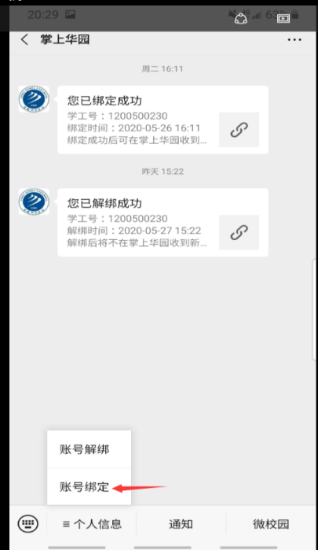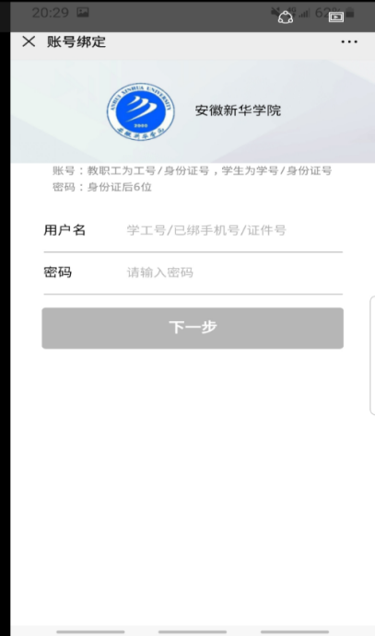

输入统一认证的账号密码进行绑定。
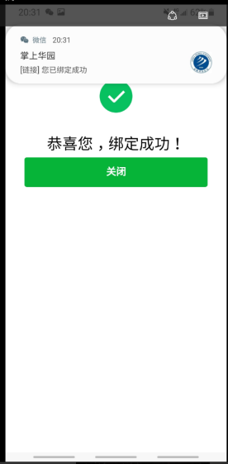

绑定成功后点击公众号的微校园，点击微校园中“我的应用”中的座位系统。

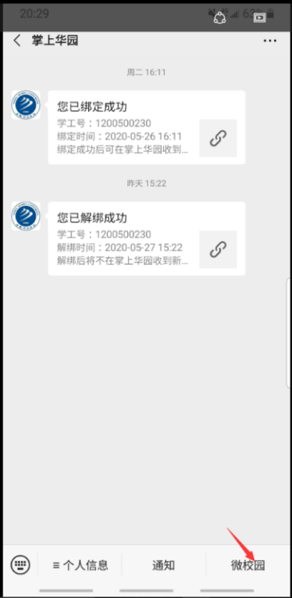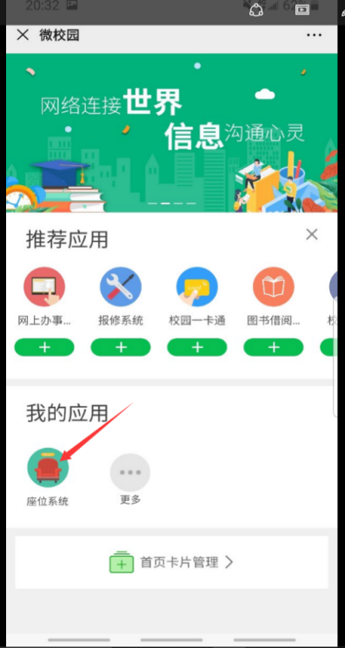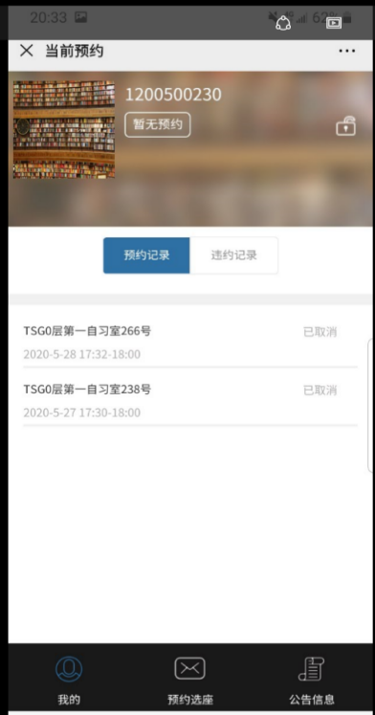
4.点击预约选座，选择需要预约的自习室，浏览座位布局图，点击需要预约的座位，选择预约开始和结束时间即可完成选座。
